מדריך למשתמש

מחשבון שכר טרחה לעבודות תכנון במערכת הביטחון

מהדורה חדשה

גרסה 1.00 יולי 2021

הקדמה

בחודש אוגוסט 2020 פורסמו תעריפי תכנון במהדורה חדשה.
על מנת לערוך תחשיבי שכר טרחה לתעריפי התכנון אלו, נבנה מחשבון הפועל בתוכנת אקסל (קובץ מאקרו xlsm).
מטרת המחשבון הינה יצירת תחשיבי שכר טרחה בפורמט קבוע ובצורה נוחה ופשוטה.
המחשבון נותן מענה חישובי לכלל תעריפי התכנון במהדורה חדשה ולשעות עבודה.
תפעול המחשבון הינו ע"י בחירות מרשימות, הזנות נתונים (פרמטרים) ולחיצות על כפתורים.
חישובי אחוזי שכר הטרחה מתבצעים באופן אוטומטי ודינמי בהתאם להוספת המבנים והמתקנים בשורות הייעודיות.
ניתן לייצא מהמחשבון דוחות תחשיב בפורמט אחיד (קובץ אקסל xlsx).

- כללי
מטרת מדריך זה הינה להסביר את אופן השימוש במחשבון לצורך עריכת תחשיבי שכר טרחה.

לצורך הזנת הנתונים יש להזין את הנתונים בהתאם לסדר המופיע במחשבון.
בהתאם לבחירות המשתמש, ישתנו רקעי התאים באופן הבא:
תאים ברקע לבן (להזנה/בחירה) או אפור (לדילוג).

- ביצוע תחשיב שכר טרחה לפי תעריף

  - סדר פעולות כללי להוספת לכל מבנה/מתקן
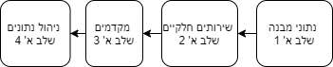

  - נתוני מבנה
יש להזין את הנתונים בהתאם לסדר המוצג במחשבון.
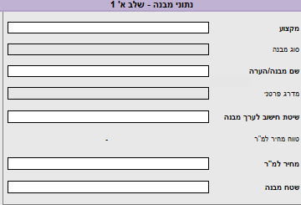

מקצוע - בחירה לפי סוגי המקצועות מרשימה
סוג מבנה - בחירת סוג המבנה מרשימה (במידה וניתן)
שם מבנה/הערה - שדה חופשי הערות/פירוט נוסף
מדרג פרטני - בחירת נתון נוסף דרוש לחישוב (במידה וניתן)
שיטת חישוב לערך מבנה - בחירה לפי שיטות החישוב המוצעות ובהתאם לכל מקצוע ומקצוע
טווח מחיר למ"ר - לידיעה במידה ונבחרה שיטת חישוב לפי מ"ר.
מחיר למ"ר - להזנה במידה ונבחרה שיטת חישוב לפי מ"ר תוך התחשבות בטווח המחיר למ"ר המוצג.
שטח מבנה - להזנה שטח מבנה במ"ר.
מידוד - בהתאם לבחירת שיטת החישוב לערך מבנה יש להזין את הנתונים הבאים:
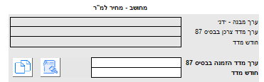

יש להזין את ערך מדד ההזמנה (מדד בו נערך התחשיב) בבסיס ובמדד הנדרשים וכן תאריך מדד התחשיב.

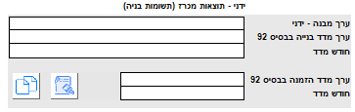

יש להזין את ערך המבנה לפי האומדן ואת ערך המדד בבסיס ובמדד הנדרשים וכן תאריך מדד האומדן.
ובנוסף, להזין את מדד ההזמנה (מדד בו נערך התחשיב) בבסיס ובמדד הנדרשים וכן תאריך מדד התחשיב.

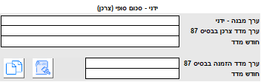

יש להזין את ערך המבנה לפי האומדן ואת ערך המדד בבסיס ובמדד הנדרשים וכן תאריך מדד האומדן.
ובנוסף, להזין את מדד ההזמנה (מדד בו נערך התחשיב) בבסיס ובמדד הנדרשים וכן תאריך מדד התחשיב.



ניתן להיעזר בשימוש בכפתורים לצורך העתקה והדבקה של מדד ותאריך ההזמנה לכל שורה - העתקה - הדבקה

במידה וכלל הנתונים הוזנו באופן תקין ניתן יהיה לראות את ערך במבנה במדד ההזמנה.

  - שירותים חלקיים
בהתאם למקצוע שנבחר, יופיעו השירותים החלקיים התואמים לאותו מקצוע, באופן אוטומטי.
לפני בחירת נתוני השירותים החלקיים יש לבחור האם מדובר בתכנון BIM או מדובר בבדיקת היתכנות - בחירות אלו משפיעות על השירותים החלקיים וחישובים נוספים שקשורים לתוספות BIM שונות.
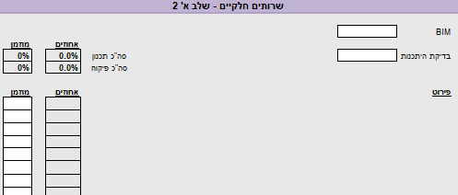

ניתן לבצע גם בחירה חלקית של כל שלב התכנון:
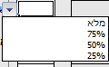

בחירת שירותים אופציונאליים מסומנים ב- *
לדוגמא:
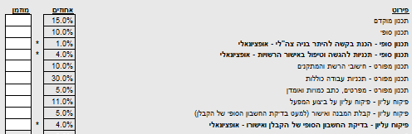

  - מקדמים
יש להזין את המקדמים הרלוונטיים
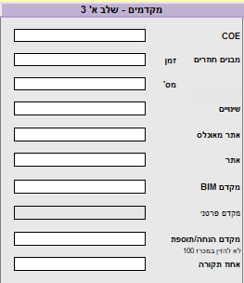

  - ניהול נתונים
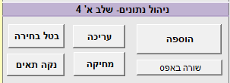

הוספה - לחיצה על הכפתור תוסיף את המבנה וכלל הנתונים שהזין המשתמש לטבלת הנתונים שמתחת.
עריכה - שילוב של בחירה וסימון שורה בטבלת הנתונים ולחיצה על הכפתור תחליף את שורת המבנה הנבחרת בהתאם למבנה וכלל הנתונים שהמשתמש הזין.
בטל בחירה - ביטול בחירה וסימון שורה בטבלת הנתונים.
שורה באפס - הזנת שורת מקצוע באפס (ללא שכר טרחה).
מחיקה - שילוב של בחירה וסימון שורה בטבלת הנתונים ולחיצה על הכפתור תמחק את שורת המבנה הנבחרת.
נקה תאים - מחיקת כלל הנתונים שהזין המשתמש לטובת חישוב שכר טרחה לפי תעריף.
- ביצוע תחשיב שכר טרחה לפי תשומות עבודה

  - סדר פעולות כללי להוספה לכל שירות
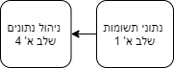

  - נתוני תשומות
יש להזין את הנתונים בהתאם לסדר המוצג במחשבון.
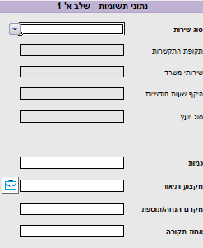

סוג שירות - בחירת סוג השירות הרלוונטית.
דגשים הזנת סוגי שירות "מנהל תכנון/ביצוע כוללני"
- חובה להזין לפני לפחות מבנה למבנה אחד לחישוב לפי תעריף.
- חובה להזין לפני את "משך חודשי התכנון" (סעיף 4.1)
- יש להזין סוגי שירות אלו לאחר סיום הזנת הנתונים לחישוב לפי תעריף. (במידה וחל עדכון בנתונים לחישוב לפי תעריף, יש גם לעדכן שורה זו).
- יש לקחת בחשבון הזנה של "תנאי מכרז מיוחדים" במידת הצורך (סעיף 5)

תקופת התקשרות, שירותי משרד, היקף שעות חודשיות, סוג יועץ - רלוונטי עבור בחירת סוג שירות לשעות עבודה. יש להזין את הנתונים בהתאם על מנת לקבל את התעריף לשעה.
כמות - יש להזין את הכמות הדרושה של סוג השירות הרלוונטי.
מקצוע ותיאור - שורה חופשית להזנת סוג מקצוע תיאורו. ניתן להיעזר ברשימת המקצועות שנפתחת בלחיצה על הכפתור
  - ניהול נתונים
ראה סעיף 2.5 לעיל.

- הזנת נתוני הזמנה

לאחר סיום הזנת הנתונים לחישוב שכר טרחה לפי תעריף ותשומות, יש להזין נתונים כללים אודות ההזמנה.
נתוני ההזמנה מחולקים לשלושה חלקים:
2
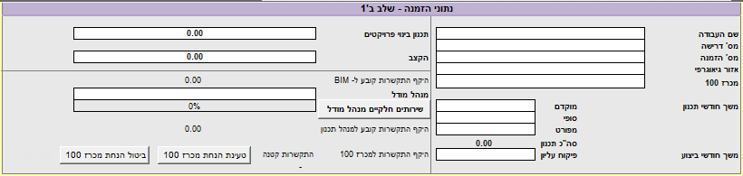
1
3

  - חלק ראשון - יש להזין/לבחור את הנתונים הנדרשים. במידה ומדובר בהזמנת תכנון כוללני. המשתמש נדרש להזין את "משך חודשי התכנון" לפני הזנת סוגי השירות "מנהל תכנון/ביצוע כוללני". (ראה דגשים בסעיף 3.2 לעיל)
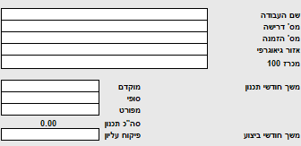

  - חלק שני - יש להזין סכומים עבור שירותי תכנון לבינוי פרויקטים והקצב במידת הצורך.
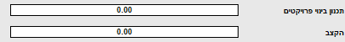

  - חלק שלישי - רלוונטי עבור הזמנות שכוללות תכנון ב-BIM/ תכנון כוללני / הזמנות במכרז 100.
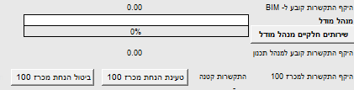

היקף התקשרות קובע ל-BIM - מידע אינפורמטיבי עבור היקף ההתקשרות הקובע לקביעת "מקדם BIM" ו-"תוספת מנהל מודל".
מנהל מודל - במידה ונדרש, בחירה בהתאם לסוג העבודה (אדריכלות/דרכים). חובה להזין לפחות מבנה אחד במקצוע הנדרש לפני הבחירה הרצויה.
שירותים חלקיים מנהל מודל - לחיצה על הכפתור תפתח חלון בחירה עבור השירותים החלקיים הנדרשים למנהל המודל.
היקף התקשרות קובע למנהל תכנון - מידע אינפורמטיבי עבור היקף ההתקשרות הקובע לקביעת "תוספת לניהול תכנון/ביצוע כוללני".
היקף התקשרות קובע למכרז 100 - מידע אינפורמטיבי עבור היקף ההתקשרות הקובע לקביעת "מקדם הנחת מרכז 100".
טעינת הנחת מכרז 100 - רלוונטי למכרז 100 בלבד. לאחר סיום הזנת הנתונים יש ללחוץ על כפתור זה. במידה יש צורך בעדכון הניתוח השכר: יש ללחוץ על כפתור ביטול הנחת מכרז 100, לעדכן את ניתוח השכר ולאחר מכן ללחוץ בשנית על כפתור טעינת הנחת מכרז 100.

- תנאי מכרז מיוחדים

רלוונטי עבור הזמנות שכוללות תכנון ב-BIM/ תכנון כוללני.
במידה וערך ההתקשרות הקובע ל-BIM או/ו מנהל תכנון כוללני גבוה 1,282,051 ₪ לפני מע"מ. יש צורך הקלדה ידנית של תנאי המכרז המיוחדים הרלוונטיים, בהתאם לנדרש בכל סעיף (רקע התא יצבע בלבן ותופיע הערה מתאימה מצד שמאל של התמונה מסעיף 4.3).
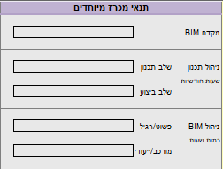

- הפקת דוחות

לאחר סיום הזנת כלל הנתונים ניתן לייצא דוחות של ניתוח השכר בפורמט אקסל רגיל אשר ניתן לעריכה. ניתן לייצא מספר דוחות שונים על ידי לחיצה ובחירת התיקייה לייצוא הדוח הרלוונטי.
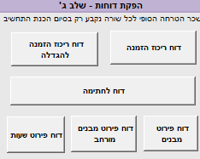

הערה - בכל שלב בעריכת התחשיב ניתן לצפות בדוח ריכוז להזמנה אשר מציג סיכומים של שכר הטרחה לפי מקצוע ומציג את הסכום הסופי להזמנה. הצפייה תתבצע על ידי לחיצה על גיליון "ריכוז"
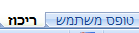

דוח ריכוז הזמנה - ייצוא הדוח שמופיע בגיליון ריכוז.
דוח ריכוז הזמנה להגדלה - ייצוא הדוח שמופיע בגיליון ריכוז שמותאם להגדלה. נדרש הזין ידנית את סכומי ההזמנה הקיימים.
דוח פירוט מבנים - יצוא של טבלת הנתונים שמופיעה בחלק של הזנת הנתונים לפי תעריף.
דוח פירוט מבנים מורחב - יצוא של טבלת הנתונים שמופיעה בחלק של הזנת הנתונים לפי תעריף שכוללת נתונים נוספים.
דוח פירוט שעות - יצוא של טבלת הנתונים שמופיעה בחלק של הזנת הנתונים לפי תשומות.
דוח לחתימה - ריכוז של דוחות פירוט מבנים ושעות לצורך אישור ניתוח השכר.

